Ceinture blanche

Compte le nombre d’objets dans chaque paquet.



____________ _____________ ____________

Ceinture orange
Résous les équations suivantes
3+2 = _____ 4-2 = _____ 9-8 = ____
5+4 = _____ 7-3 = _____ 4+4= ____
7+1 = _____ 5+3 = _____ 1+0= ____
1+ 3= _____ 5–4= _____ 9–6 = ____
6+3= _____ 2+6= _____ 7-0 = ____

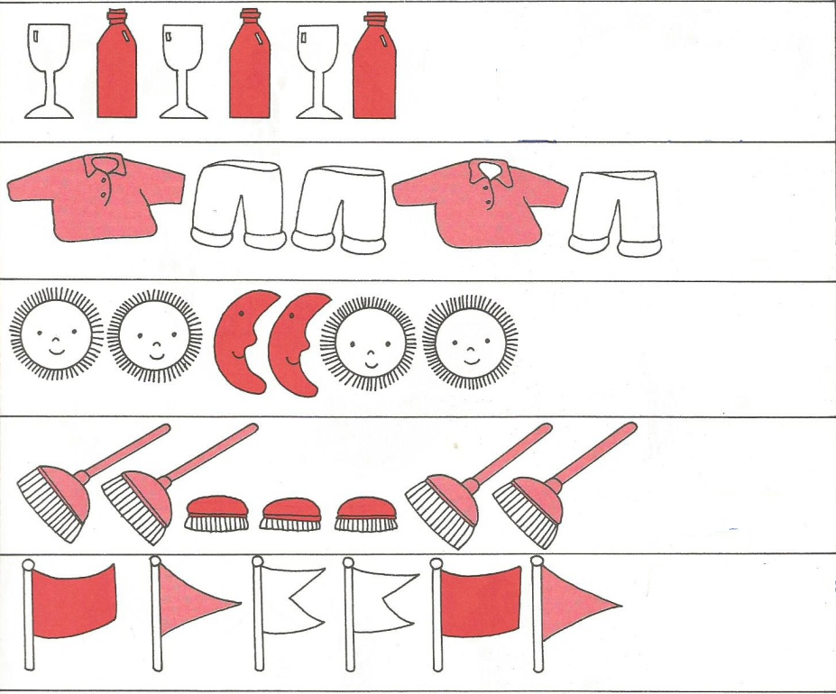
Ceinture jaune
Complète les suites logiques

Ceinture rouge
Décompose les nombres suivants en et .
68 89 52 32 94

Ceinture bleue
Relie les équivalences
75 65 32 37 82 77

|| :
|||||| ||| : ||| :. |||||||| || :
...... ........ || :.

Ceinture marron
Résous les équations suivantes
45 52 12 44 84 62
+22 +34 +55 +15 + 11 + 24
¯¯¯¯ ¯¯¯¯ ¯¯¯¯ ¯¯¯¯ ¯¯¯¯¯ ¯¯¯¯

Ceinture verte
Résous les équations suivantes
45 52 68 44 92 72
- 13 -51 -32 -15 - 31 - 21
¯¯¯¯ ¯¯¯¯ ¯¯¯¯ ¯¯¯¯ ¯¯¯¯¯ ¯¯¯¯

Ceinture violette
Caroline a mangé 5 biscuits et Rémi a mangé 3 biscuits. Jean a mangé autant de biscuits que Rémi.
Combien ont-ils mangé de biscuits ensemble?

Ceinture indigo
Le vétérinaire de Montréal-Nord ne soigne que des chats et des chiens. Julie y est allée avec son chien et elle a compté 28 pattes dans les cages du vétérinaire. Combien y a-t-il de chat et de chien en tout?

Ceinture noire
Mathieu veut faire un gâteau pour la fête des Mères. Il doit acheter des ingrédients suivant pour faire le gâteau.
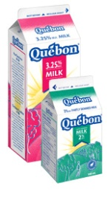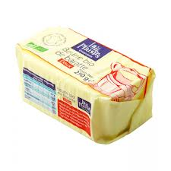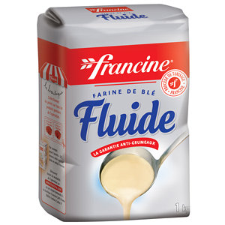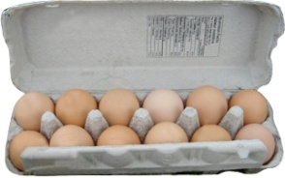
4 $ 3$ 5$ 4$
Mathieu a 20 $ est-ce qu’il a assez d’argent pour acheter tous les ingrédients dont il a besoin?

